西安邮电大学本科毕业设计（论文）开题报告
学生姓名 | 靳飞虎 | 学号 | 04173052 | 专业班级 | 软件1702
指导教师 | 拓守恒 | 题目 | 基于Springboot框架技术的住院管理系统设计与实现
选题目的
1.课题背景
几年来，我国的信息产业飞速发展，随着计算机技术快速发展，价格不断下降，计算机已经广泛应用在医疗、管理、教学、科研等方面。医院也同样面临着信息时代的挑战，医院信息管理的网络化与计算机化已经成为现代医院运营过程中必不可少的基础设施与支持环境^{[1]}。医院面临激烈的市场竞争，要想在竞争中取胜，就需要采用先进的管理方法和手段。计算机最大的好处在于利用它能够进行信息管理，使用计算机进行信息控制，不仅提高了工作效率，而且大大提高了安全性。医院作为一种服务型的机构，需要统计和保存的病人和医生资料繁多，包含很多的信息数据的管理，基于这种目的，有必要建立一个医院管理系统，使医院管理的工作规范化，系统化，程序化，避免医院管理的随意性，提高信息处理的速度和准确性，及时准确的查询和录入病人的入院、出院情况。
建设数字化医院是医院管理系统的必然，也是医院现代化管理和高效运行的需要。随着医疗改革的不断深入，医疗市场的竞争越加激烈，因此，迫切的需要改变医院管理的模式，进入信息化管理的时代。从长远来看，信息化模式能够带来以下好处：
- 在一定程度上能够缩短患者的就诊时间，提高患者的看病提速的最佳效果。患者可以通过登陆系统结算中心查看缴费记录和缴费金额。
- 规范了医院管理的流程，使用随时了解医院的医疗情况、等各种医疗用具情况，为医院的可持续发展，提供快速准确的支持，提高医院的运行效率。
- 增加收支，避免漏记漏收，人情看病现象的发生，通过报表统计等可视化工具，为医院的发展，提高管理水平、辅助决策，使医院经济朝着高效益、高质量的方向发展。

2.研究意义
当今,我国的医疗改革逐步深化,医院分类管理已开始实施,对医院管理提出了新的更高的要求。迫切需要医院管理创新理论的指导,必须深入开展医院管理创新的理论研究和实践探索^{[2]}。对于医院而言，医院住院管理系统是每一个医疗机构管理病人及医师收入和支出来说不可缺少的一个管理系统，它的内容对于医疗机构的管理者来说是至关重要要的，所以它应该能够为每一个医疗机构的管理者提供充足的信息和快捷的查询手段，这在很大程度上方便医疗机构的管理者的合理管理。早期通过EJB实现的系统，太过臃肿，后来推出了Spring框架，通过这个框架减少了各个模块之间的耦合关系，但后来随着框架的进一步发展，Spring生态逐渐成熟，相应的一个应用需要引入的一些基础配置也越来越庞大，往往需要集成很多的开源软件，这时候就相应的演变出了Spring Boot,其设计目的是用来简化 Spring 应用的初始搭建以及开发过程。该框架使用了特定的方式来进行配置，从而使开发人员不再需要定义样板化的配置,习惯优于配置，是Spring Boot的核心理念。项目采用该框架实现，一是便于动态的使用需求的变化，二是由于内嵌的Tomcat容器或Jetty容器，避免了以往war包的缺陷，做到一次编写，多次部署，提高复用性。

3.国内外研究情况
在60年代国外的医院管理系统开始起步，在80年代进入一个发展的上升期，在90年代则拥有了城市的一套系统。以美国为例，美国的住院管理系统软件是以病房管理为出发点，紧接着由于需求的增加，逐步向财务收费系统、辅助检查系统等等系统进行扩展，电子病历系统则在90年代的时候已经基本成熟。
我国的医院信息化相对于国际晚了20年，但是我国的医疗管理系统的速度却大大超过了国际水平。从最初的的病案统计起步，又以财务管理为重心进行发展，由于中国医院的国情、民情的特殊性，国际上的公司的系统进入国内的成功案例比较少，再这样的环境下我国自主设计拥有了发展空间。二十世纪至今，从无到有，从功能单一到多功能一体化，我国自产的医院管理系统的发展速度是日新月异的。时代是进步的，人们的视野重心逐渐转移到自身的健康状况，所以人们对医疗水平的要求越来越高，医院也逐步注意到了医疗信息化的重要性，在中国发展 医院管理信息化，发展医院信息管理化的条件也日趋完善和成熟。
随着Java EE在全球范围内的广泛使用,众多基于Java EE应用的优秀开源框架技术不断涌现出来,其中典型代表为Struts2、Spring和Hibernate等。另外,随着Java Web技术的迅猛发展,特别是在JavaScript脚本语言得到广泛应用后,涌现出了众多基于Java Web应用的前端开发框架^{[3]}。在Spring Boot出现之前，医院入院住院系统主要是通过Spring实现，这时候项目依赖多，配置文件随着需求的增长随之增多，不利于项目的维护升级，使用Spring Boot实现，采取单pom的文件来简化依赖的获取，它使用了大量的自动配置，可直接使用；另外，再此基础上又提供了单配置文件可以修改默认实现的自动配置，非常易于维护和读取^{[9]}。而且随着Web应用的进一步演化出现了前后端分离开发模式，这时候新兴了一些强大的JavaScript框架如Vue，采用了MVVM设计模式的优势，提高了Web开发效率^{[4]}。Vue的组件化开发思想非常适合信息化的管理系统，构建简洁明了，层次分明，使管理者能快速的一目了然掌握情况和规律,并且从减少HTTP请求次数、组件复用、安全防御等方面对系统进行优化,实现简洁美观、操作界面的亲和力强以及便于后期扩展的信息管理系统^{[5][6]}。
参考文献：
[1]王家芝. 成都大学校医院管理系统的设计与实现[D].电子科技大学,2013.
[2]刘丽波. 医院管理理论与系统研究[D].天津大学,2010.
[3]田洋. Web应用系统的通用开发架构研究与应用[D].山东农业大学,2016.
[4]李嘉,赵凯强,李长云.Web前端开发技术的演化与MVVM设计模式研究[J].电脑知识与技术,2018,14(02):221-222+251.
[5]蔡泽铭,王文华.基于Vue.js的信息管理系统前端架构[J].电子技术与软件工程,2020(18):142-144.
[6]朱二华.基于Vue.js的Web前端应用研究[J].科技与创新,2017(20):119-121.
[7]舒婷,刘海一,赵韡.中美电子病历系统十年发展启示[J].中国数字医学,2019,14(11):10-13.
[8]曾超宇,李金香.Redis在高速缓存系统中的应用[J].微型机与应用,2013,32(12):11-13.
[9]Omar S. Gómez,Raúl H. Rosero,Karen Cortés-Verdín. CRUDyLeaf: A DSL for Generating Spring Boot REST APIs from Entity CRUD Operations[J]. Cybernetics and Information Technologies,2020,20(3).
[10]Yao Zhang Li,Sheng Gao,Jing Pan,Bi Feng Guo,Pei Feng Xie. Research and Application of Template Engine for Web Back-end Based on MyBatis-Plus[J]. Procedia Computer Science,2020,166.
[11]Sudha Rajesh,A. Chandrasekar. Esteemed software patterns for banking system[J]. Cluster Computing,2019,22(5).
前期基础
已学课程：数据结构、面向对象程序设计Java、软件工程、操作系统、计算机网络。
掌握的工具：版本控制工具Git、Intellij IDEA、VScode、StarUml
资料累积：《Springboot开发实战》、《深入浅出Mybatis技术原理与解析》、《Spring技术内幕》、《Redis实战》。
软硬件环境：Win10系统一台（已安装JRE），CentOS云服务器一台。
要研究和解决的问题
为满足住院管理的需要，需要实现如下功能：
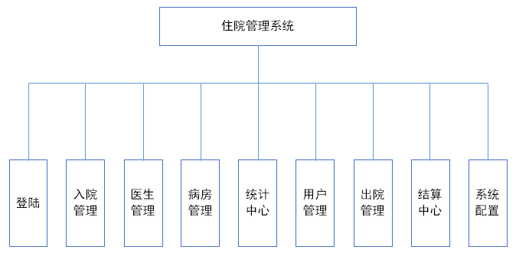
图1 系统功能结构图
- 登陆模块，医生或医生助理登入该系统，帮助病人办理相关住院和联络医生的一些必要要求，为病人的查询需要，提供帮助。
- 入院管理，在医生诊断后，较为严重的病人如果需要进行住院治疗，需要该模块进行病房的分配和相关的医疗人员的护理。
- 出院管理，病人在进行一段时间的住院治疗观察后，在医生的观察后，情况良好批准出院后，回收相应的病房，并派遣相关的护理人员前去处理消毒，留待需要。
- 医生管理，将医院的所有医生的相关信息录入系统，一是在病人前来看病时，为病人分配相应的医生，二是便于管理医生，在新医生入行或者有医生离职时，能更有效，更即时的反应
- 病房管理，当病人需要住院时，分配相应的病房。
- 统计中心，在每日和每月的报表时，由此功能实现。
- 用户管理，系统用户管理，包括患者、护士、医生、系统管理员等角色，用于注册和添加新患者或者医生。
- 结算中心，患者看完病后，在结算中心结算相应的花费，可以查询以往的缴费记录，提供更为精确的费用查询。
- 系统配置，提供系统运行日志的查询和系统参数的设置。
工作思路和方案
1.工作思路
课题可以分为以下几个阶段，分阶段完成：
(1)需求分析，根据要完成的项目需求，分析要完成课题所需的数据库表。
(2)界面设计。
(3)具体业务代码编写。
(4)文档总结，对课题进行总结，编写每一个部分的文档。

2.技术方案
项目整体结构如图2所示：
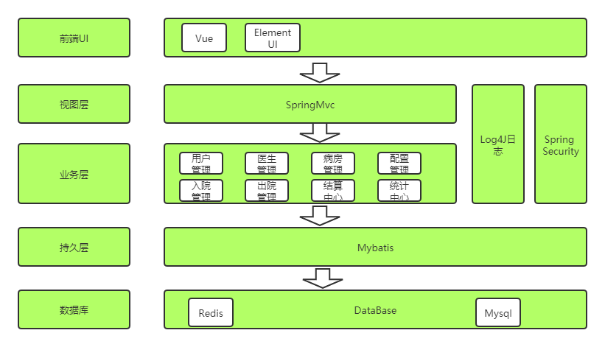
图2 组织架构图
项目整体采用Spring Boot做为项目框架选型，前端使用Vue和Axios实现前端请求和页面的动态渲染，后端采用SpringMvc做请求分发控制器，Spring做业务处理，嵌入Spring Security作为认证和授权处理，数据访问使用Mybatis技术框架作为支撑，数据库选型为Mysql和Redis，以Mysql作为主要的存储，Redis作为缓存共同作用。
前端使用Vue作为页面的渲染，利用Axios异步请求库发送Ajax请求，后端整体采用MVC设计模式，通过SpringMVC接受请求，然后交由Spring进行具体的业务处理，然后由底层的Mybatis实现具体的数据库访问控制，处理完成后，发送响应给Axios的请求接收，然后反映到Vue 的实例属性中，通过Vue的生命周期对页面进行动态的渲染，以达到较好的用户体验。

3.进度计划
2020年12月15日至2020年12月31日，进行必要的知识储备，学习Spring Security的代码编写，并分析需求。
2021年1月1日至2021年2月20日，设计并编写前端界面。
2021年2月21日至2021年3月31日，编写业务代码，实现权限拦截和登录等具体功能。
2021年4月1日至5月20日，对模块进行整合编写，进行基准测试。
2022年5月21日至6月7日，优化、测试，完善并撰写论文。

指导教师意见

签字年月日

